Спецкурс «Microsoft Excel у профільному навчанні»

Практична робота 4. Побудова діаграм

Мета практичної роботи: закріпити навички створення діаграм.

Завдання 1
У здорової людини потреба в білках, жирах і вуглеводах становить відповідно 12, 60 та 28% від маси спожитих продуктів. Визначте, наскільки узгоджується з цією потребою сніданок, який складається з сирників зі сметаною, білого хліба з бутербродним маслом та кави, а також зобразіть наочно калорійність складових сніданку.
Хід виконання
- У електронній книзі ТП Розділ 4.xlsх на аркуші Практична 4_1 побудуйте таблицю хімічного складу та енергетичної цінності страв (продуктів), поданих на сніданок (рис. 1).
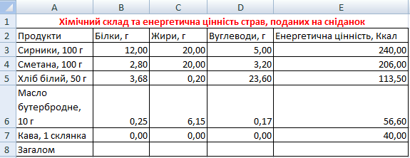
- У клітинки С8, D8, Е8 уведіть формули для обчислення загальної кількості білків, жирів і вуглеводів, споживаних під час сніданку.
- Визначте тип діаграми, за якою можна буде з'ясувати, чи відповідає цей сніданок потребі людини в білках, жирах і вуглеводах. Скористайтесь алгоритмом вибору типу діаграми, врахувавши, що залежності між двома числовими величинами немає, а частка значень у загальній сумі важлива (Рекомендовано Кругову діаграму). Зробіть висновок щодо відповідності сніданку потребам людини у білках, жирах і вуглеводах.
- Для наочного відображення калорійності страв, поданих на сніданок, побудуйте гістограму за діапазоном B3:B8;F3:F8.
- Відформатуйте отриману гістограму за допомогою контекстного меню її елементів (рис. 2). Збережіть файл.
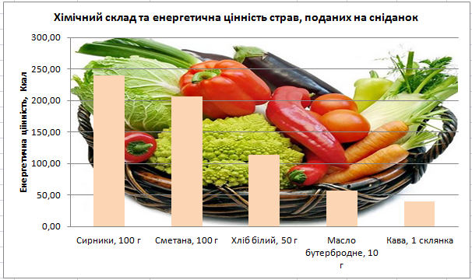
Рис. 2. Готова гістограма
Завдання 2
Проаналізуйте зміни температури атмосфери Землі внаслідок збільшення концентрації газів СО₂, СН₄, N₂O та фреонів. Для цього подайте відповідні дані у вигляді діаграми.
Хід виконання
- Відкрийте файл ТП Розділ 4.xlsх, додайте новий аркуш з іменем Практична 4_2
- Перейдіть на аркуш Практична 4_2, створіть таблицю середньої темпера тури атмосфери Землі по роках за поданою формою, у якій другий стовпець містить значення температури за шкалою Кельвіна, третій міститиме значення температури за шкалою Цельсія (рис. 3).
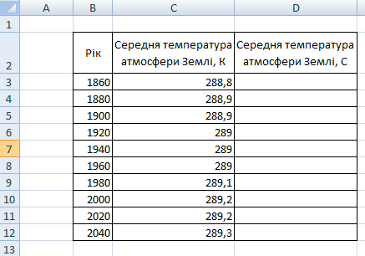 Рис. 3. Таблиця середньої температури атмосфери Землі
- У клітинку D3 введіть формулу переведення значення температури за шкалою Кельвіна у температуру за шкалою Цельсія. (Ці значення пов'язанні відношенням t_{c} = t_{k} - 273,15, де t_{c} — температура за шкалою Цельсія, t_{k} — температура за шкалою Кельвіна.) Скопіюйте формулу з клітинки D3 у діапазон D4:D12.
- Визначте тип діаграми, яку потрібно побудувати для аналізу змін температури атмосфери Землі. Скористайтесь алгоритмом вибору типу діаграми. Зробіть висновок щодо типу діаграми.
- Правильний тип діаграми цього разу - графік. Побудуйте його.
а) Виділіть клітинки В2: B12;D2: D12, утримуючи клавішу Ctrl.
б) Перейдіть на стрічку Вставка, виберіть тип діаграми - Графік, а також вид діаграми графік з маркерами
в) Ви побачите, що замість одного ряду даних відображаються два (роки та значення температури). Видаліть зайвий ряд даних. Натомість зробіть діапазон значень років підписами осі X
д) задайте назви осі X та осі У, відмовтеся від додавання легенди.
6. Відформатуйте отриманий графік, зокрема оберіть інший вид маркера та змініть товщину, тип і колір лінії графіка.
а) Виділіть лінію графіка та перейдіть у Конструктор Робота з діаграмами. У групі команд Дані виберіть команду Вибрати дані. У діалоговому вікні Вибір джерела даних кликнути кнопку Змінити в полі Підписи горизонтальної осі, виділити у таблиці діапазон років та натиснути ОК.
б) Яким має бути остаточний вигляд графіка, показано на рис 4. Збережіть документ.
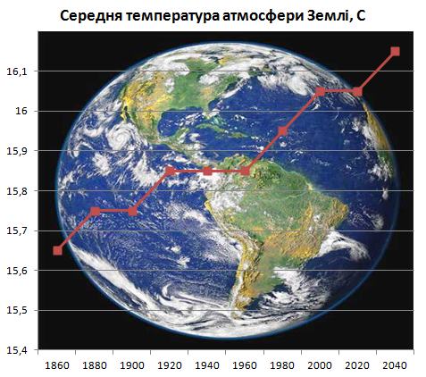 рис. 4.
Завдання 3
Розв'яжіть графічно рівняння $e^{x}=\frac{x}{2}+1$.
Математична складова роботи
Метод графічного розв’язання цього рівняння полягає в побудові на одній координатній площині графіків функцій $y=e^{x}$ та у = $\frac{x}{2}+1$ і у визначенні координат точок перегину цих графіків. Наближеними коренями рівняння будуть абсциси точок перетину.
Хід виконання
1. У електронній книзі ТП Розділ 4 додайте новий аркуш із іменем Практична 4_3.
На цьому аркуші створіть таблицю за формою, яка подана на рис. 5
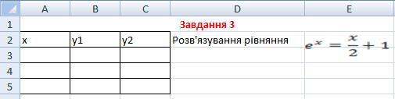
Рис. 5. Таблиця для побудови графіків функцій $y=e^{x}$ та у = $\frac{x}{2}+1$
- У стовпець А введіть значення аргументу функції на відрізку [-2; 1] з кроком 0,2.
а) У клітинку A3 введіть число -2.
б) У клітинку А4 введіть наступне значення аргументу функції — число -1,8. У результаті клітинки A3 та А4 міститимуть перші два члени арифметичної прогресії.
в) Виділіть клітинки А3:А4 та, перетягнувши маркер автозаповнення, заповніть решту клітинок значеннями членів арифметичної прогресії з першим членом -2 та різницею 0,2 (рис. 6).
4. Обчисліть значення функцій.
а) У клітинки В3 та С3 уведіть формули для обчислення значень функцій $y=e^{x}$та у = $\frac{x}{2}+1$ відповідно. Значення х міститься у клітинці A3. Для обчислення значення функції у = е^{х} скористайтеся функцією ЕХР з категорії математичних функцій Microsoft Excel.
б) Скопіюйте ці формули у діапазони В4:В18 та С4:С18 (рис. 7).
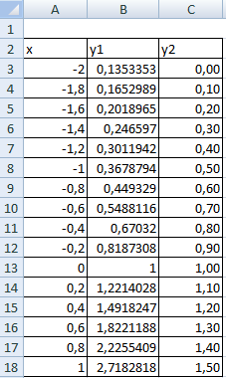
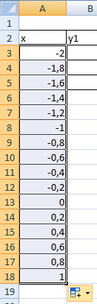
Рис. 6. Заповнення діапазону А3:А18
Рис. 7. Таблиця значень функцій

5. Побудуйте графіки функцій $y=e^{x}$та у = $\frac{x}{2}+1$ на відрізку [-2; 1].
а) Виділіть клітинки В2:С18.
б) Виберіть тип діаграми — Графік та вид діаграми — графік
без маркерів.
6. Розгляньте отримані графіки функцій $y=e^{x}$та у = $\frac{x}{2}+1$. Визначте координати точок їх перетину. Для цього підведіть курсор до точки перетину графіків так, щоб були відображені
координати. Зробіть висновки про корені рівняння. Рис. 7

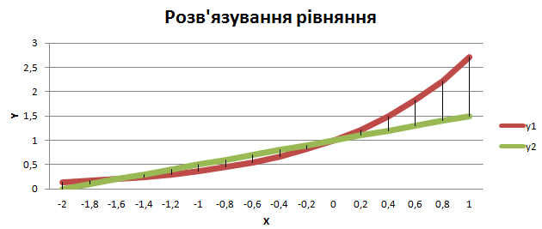
Рис. 8. Визначення координат точок перетину графіків функцій
- Збережіть файл.

Завдання 4
Побудувати графік руху снаряда, що вилетів із гармати під кутом 60° до горизонту з початковою швидкістю 40 м/с. Відомо, що час польоту становить приблизно 7 с. Графік має відображати залежність висоти польоту снаряда над горизонтом від часу.
Фізична складова роботи
Систему відліку пов'язано з Землею (рис. 9). Вісь ОХ спрямуємо горизонтально, вісь OY — вертикально вгору. Початок системи координат розташуємо в кінці ствола гармати, вважаючи, що його розміщено на поверхні Землі. За початок відліку часу оберемо момент вильоту снаряда зі ствола (t₀ = 0). Кут, під яким випущено снаряд, позначимо літерою α. За умовою α = 60°.
Для визначення координат тіла скористаємося рівняннями: х= v_{Ox}t; y=⁼ v_{Oy}t + 0,5g_{y}t². Оскільки
v_{Ox} = v₀cosα, v_{Oy} = v_{o}sinα, g_{y} = -g, то x = v₀tcosα, у = v_{o}tsinα - 0,5gt².
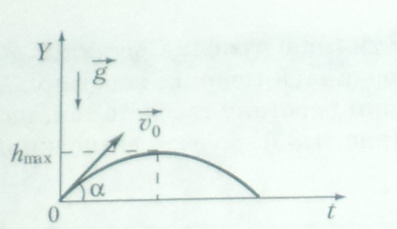Рис. 9. Траєкторія руху снаряду
Таким чином, для побудови графіка руху снаряда, випущеного під кутом до горизонту, треба побудувати графік функції y(t) = v_{o}tsinα - 0,5gt², де v₀ — початкова швидкість снаряда, м/с; t — час руху снаряда, с; α — кут, під яким випущено снаряд; g — прискорення вільного падіння, м/с².
Хід виконання
- Відкрийте файл ТП Розділ 4.xlsх, додайте новий аркуш з іменем Практична 4_4. Перейдіть на цей аркуш та створіть таблицю за формою, поданою на рис. 10. Тут g — прискорення вільного падіння, м/с²; v_{о} — початкова швидкість снаряда, м/с; alfa_grad та alfa_rad — кут, під яким снаряд вилетів із гармати, заданий у градусах та радіанах відповідно.
- Введіть початкові дані.
а) У клітинку В1 введіть наближене значення прискорення вільного падіння 9,8.
б) У клітинку В2 введіть число 40 — значення початкової швидкості руху снаряда.
в) У клітинку ВЗ введіть число 60 — значення кута, під яким вилетів снаряд (в градусах).
г) У формулі (1) є математична функція sinx, аргумент якої —це значення кута, задане в радіанах. Тому треба виконати перетворення значення кута, заданого у градусах, у значення кута в радіанах (рис. 10). Для цього можна скористатися вбудованою в Excel математичною функцією RADIANS:
введіть у клітинку В4 формулу =РАДИАНЫ(B3).
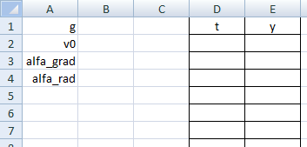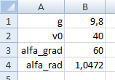
Рис. 10. Таблиця-заготовка Рис. 11. Клітинка В4 містить результат функції RADIANS
- У діапазон D2:D16 введіть значення аргументу функції від 0 до 7 з кроком 0,5.
а) У клітинку D2 введіть число 0 — початок відліку часу t₀ = 0.
б) У клітинку D3 введіть наступне значення t — число 0,5. Тепер клітинки D2 та D3 міститимуть перші два члени арифметичної прогресії, різниця якої становить 0,5.
в) Виділіть клітинки D2:D3 та, перетягнувши маркер автозаповнення, заповніть решту клітинок діапазону D2:D16 значеннями членів арифметичної прогресії з першим членом 0 та різницею 0,5.
- Обчисліть значення функції у діапазоні Е2:Е16.
а) У клітинку E2 самостійно введіть формулу функції, яка описує рух тіла, випущеного під кутом до горизонту. Не забудьте створити відносні та абсолютні посилання на клітинки: посилання на клітинку D2, де міститься значення t має бути відносним, а на клітинки, де записано значення g, v_{o} та α,- абсолютними ($В$1, $В$2 та $В$4).
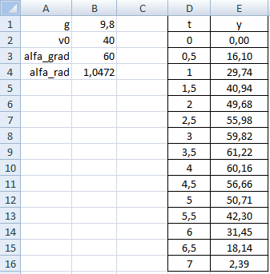 Рис. 12. Заповнена таблиця
б) Скопіюйте цю формулу у діапазон ЕЗ:Е16. Ви маєте отримати таблицю, зображену на рис. 12.
5. Побудуйте графік руху снаряда, випущеного під кутом до горизонту.
а) Виділіть діапазон Е2:Е16 і побудуйте для нього діаграму — графік без маркерів, задавши діапазон підписів осі X, а саме D2:D16
6. Задайте назву діаграми та її осей — X та У.
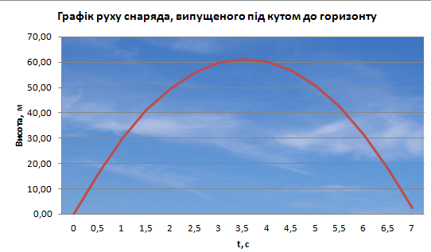 Рис. 13. Графік руху снаряда побудовано
6. Підвівши курсор до найвищої точки графіка, визначте максимальну висоту підняття снаряда та час від початку польоту, коли снаряд буде на максимальній висоті. Збережіть електронну книгу.
Завдання 5
Подайте у графічному вигляді динаміку відвантаження зі складу продукції трьох фірм-виробників, побудувавши діаграму за таблицею, наведеною на рис. 14. Відобразіть також частки товарів кожної фірми у загальному обсязі відвантаженої продукції.
Хід виконання
- Відкрийте файл ТП Розділ 4.xlsх, додайте новий аркуш з іменем Практична 4_4. Перейдіть на цей аркуш та створіть таблицю за формою, поданою на рис. 14.
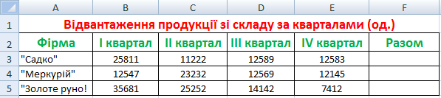
Рис. 14. Таблиця з вихідними даними
2. Для того щоб порівняти динаміку відвантаження продукції зі складу, треба побудувати об'ємну гістограму за всіма чотирма кварталами для всіх трьох фірм. Таку гістограму будують тоді, коли потрібно зобразити залежність однієї величини від двох інших. За умовою завдання ми маємо кількість відвантаженої продукції, яка залежить від фірми-виробника та від номера кварталу.
а) Виділіть діапазон А2:Е5. Оберіть вид діаграми —об'ємна гістограма. Відформатуйте її як на рис. 15.
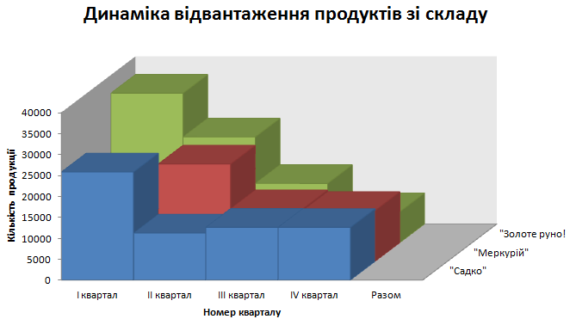 Рис. 15
- У клітинках діапазону F3:F5, скориставшись кнопкою , обчисліть загальну кількість продукції, відвантаженої зі складу в кожному кварталі.
- Щоб визначити, яку частку від загального обсягу відвантаженої продукції становлять товари кожної фірми, самостійно побудуйте кругову діаграму за діапазоном F3:F5.
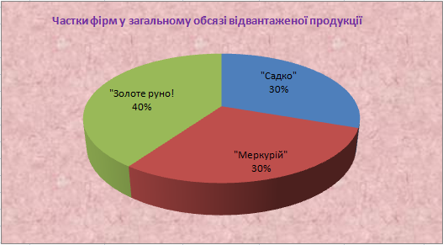 Рис. 16
- Відформатуйте діаграму за зразком на рис. 16. Збережіть створену робочу книгу.

